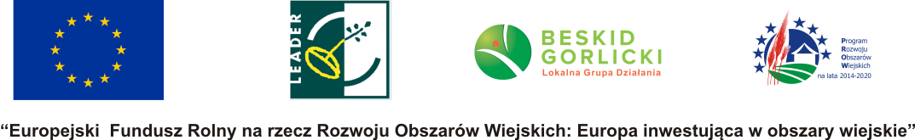

FISZKA WNIOSKU O POWIERZENIE GRANTU
W RAMACH REALIZACJI PROJEKTU GRANTOWEGO

- Dane kontaktowe :

Imię i Nazwisko/ Nazwa Instytucji:
Adres /nr telefonu/
e-mail:

- Zgodność z celami / zakresem projektu grantowego

Cel ogólny LSR |  |  | Cel ogólny LSR
Poprawa atrakcyjności turystycznej obszaru |  |  | Wzmocnienie kapitału społecznego i kulturowego
Cel szczegółowy | Nazwa wskaźnika | Zaznacz X* | Cel szczegółowy | Nazwa wskaźnika | Zaznacz X*
Rozwój infrastruktury turystycznej | Liczba nowych lub zmodernizowanych obiektów infrastruktury turystycznej i rekreacyjnej |  | Podnoszenie kompetencji kadr w zakresie organizacji kultury lub tworzenia oferty spędzenia wolnego czasu | Liczba szkoleń
Podnoszenie kompetencji w zakresie turystyki i tworzenia produktów lokalnych | Liczba szkoleń |  | Ochrona i promocja dziedzictwa lokalnego | Liczba operacji obejmujących wyposażenie podmiotów działających w sferze kultury
 | Liczba operacji w zakresie rozwoju produktów lokalnych oraz tworzenia rynków zbytu |  | Poprawa zaangażowania i integracji społecznej | Liczba operacji w zakresie integracji i aktywizacji społecznej mieszkańców
* jedna operacja może realizować tylko jeden wskaźnik

- Dane dotyczące realizacji zadania:

Tytuł operacji
Cel operacji
Krótki opis realizacji operacji
Czas realizacji operacji
Koszt całkowity operacji wPLN

